วิทยาลัยเทคโนโลยี ไทย–อินโดจีน
ใบงานที่ 3 | คะแนนที่ได้
รายวิชา การขายเบื้องต้น รหัสวิชา 20200-1003 | คะแนนเต็ม
หน่วยที่ 2 ประเภทและลักษณะของงานขาย | ภาคเรียนที่ 1/2563
เรื่อง ประเภทและลักษณะของงานขาย | สอนโดย อ.ภาวิณีย์ จันโททัย
จุดประสงค์
1. เข้าใจหลักการขาย และความรู้พื้นฐานของงานขาย
2. เตรียมความพร้อมสำหรับการเป็นนักขายที่ดี
3. มีเจตคติและกิจนิสัยที่ดีในการทำงานด้วยความรับผิดชอบ ความซื่อสัตย์สุจริต ความเชื่อมั่นในตนเองและความ มีมนุษยสัมพันธ์

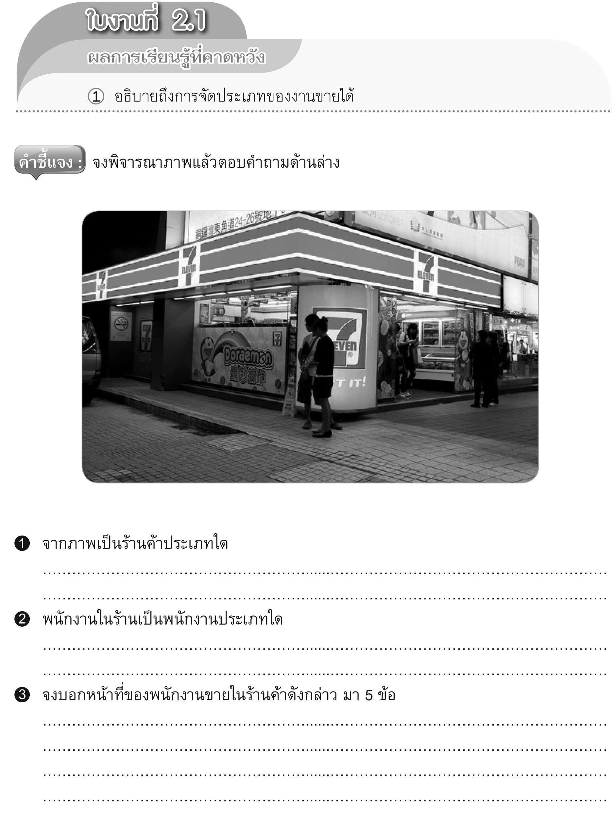
ชื่อ-สกุล.........................................................................................ระดับชั้น.........................เลขที่...................

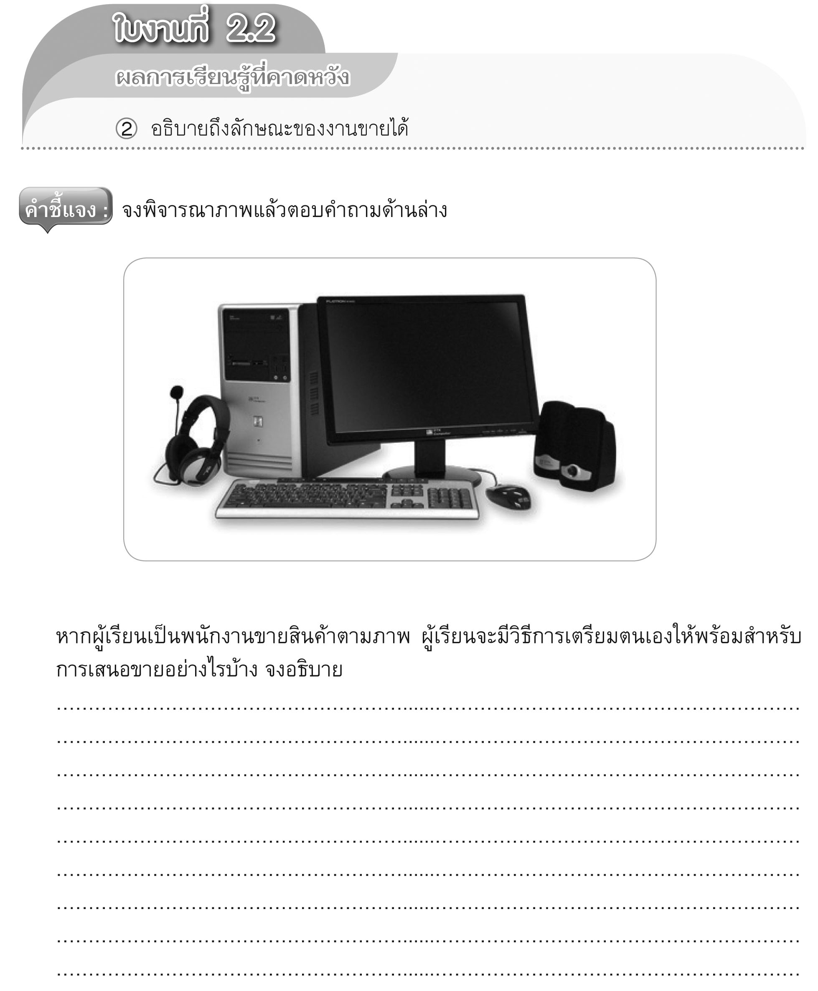

วิทยาลัยเทคโนโลยี ไทย–อินโดจีน
เอกสารประกอบการเรียนรู้ | ปีการศึกษา 1/2563
รายวิชา การขายเบื้องต้น รหัสวิชา 20200-1003
เรื่อง ประเภทและลักษณะของงานขาย
 | สอนโดย อ.ภาวิณีย์ จันโททัย

จุดประสงค์รายวิชา
1. เข้าใจหลักการขาย และความรู้พื้นฐานของงานขาย
2. เตรียมความพร้อมสำหรับการเป็นนักขายที่ดี
3. มีเจตคติและกิจนิสัยที่ดีในการทำงานด้วยความรับผิดชอบ ความซื่อสัตย์สุจริต ความเชื่อมั่นในตนเองและความ มีมนุษยสัมพันธ์

สมรรถนะรายวิชา
1. แสดงความรู้เกี่ยวกับหลักการขาย และความรู้พื้นฐานของการขาย
2. แสดงความรู้เกี่ยวกับหน้าที่การขายประเภท และลักษณะของงานขาย
3. เตรียมความพร้อมสำหรับการเป็นนักขายที่ดีตามหลักการ

สาระสำคัญ
การขาย (Selling) คือ การตอบสนองความต้องการของลูกค้า เราต้องค้นหาให้พบว่าลูกค้าต้องการอะไร และสามารถตอบสนองตามความต้องการของเขาได้ ทั้งนี้เพราะสินค้าและบริการที่มีอยู่ในตลาดมีอยู่มากมายหลายชนิด แตกต่างกันไปตามลักษณะ คุณประโยชน์ คุณสมบัติ และลักษณะของการใช้งาน ดังนั้นการขายสินค้าจึงเป็นงานที่แตกต่างกันตามลักษณะ ของสินค้าและบริการ ตลอดจนนโยบายของกิจการนั้นๆ ด้วยเหตุนี้พนักงานขายต้องใช้ความสามารถเฉพาะตัวสูงมาก จึงจะประสบความสำเร็จได้ จึงเป็นสาเหตุหนึ่งที่ต้องศึกษาว่าการขายมีประเภทใดบ้าง และลักษณะของการขายนั้นเป็นอย่างไร เพื่อจะได้นำไปใช้กับลูกค้าได้อย่างถูกต้องและเหมาะสม

ผลการเรียนรู้ที่คาดหวัง
1. อธิบายถึงการจัดประเภทของงานขายได้
2. อธิบายถึงลักษณะของงานขายได้
3. อธิบายถึงการจัดประเภทของพนักงานขายตามลักษณะงานขายได้
4. อธิบายถึงความสัมพันธ์ของงานขายกับหน้าที่ของการส่งเสริมการตลาดได้

สาระการเรียนรู้
1. ประเภทของงานขาย
2. ลักษณะของงานขาย
3. ประเภทของพนักงานขายตามลักษณะงานขาย
4. ความสัมพันธ์ของงานขายกับหน้าที่ของการส่งเสริมการตลาด

กิจกรรมการเรียนรู้
ระบบการจัดจำหน่าย

ขั้นนำเข้าสู่บทเรียน
1. ครูนำสินค้ามา 2 ชนิด คือยาสีฟันยี่ห้อหนึ่งและโทรศัพท์มือถือ เพื่อให้นักเรียนสาธิตวิธีการขาย ตามที่นักเรียน มีประสบการณ์พบเห็นในชีวิตประจำวันโดยทั่วไปจากร้านค้าปลีกหรือร้านอื่นๆ เป็นต้น เพื่อทดสอบความรู้ความสามารถและทักษะของนักเรียนในการเตรียมความพร้อมศึกษาวิชาการขาย
2. นักเรียนแสดงบทบาทสมมุติในการขายสินค้าโดยเป็นกลุ่มผู้ขายและผู้ซื้อ
3. นักเรียนร่วมกันแสดงความคิดเห็นถึงลักษณะและคุณสมบัติของผู้แสดงบทบาทสมมุติในการขายสินค้า สรุปการอภิปรายแล้วกล่าวนำเข้าสู่เนื้อหาที่จะศึกษาในเรื่องประเภทและลักษณะของการขาย
ขั้นสอน
4. ครูผู้สอนใช้เทคนิคการสอนโดยใช้การบรรยาย (Lecture) เพื่อช่วยให้นักเรียนเกิดการเรียนรู้ตามวัตถุประสงค์ ที่กำหนดและนำการสอนแบบศูนย์การเรียนรู้มาใช้ในหน่วยการเรียนรู้ในเรื่อง
- ประเภทของงานขาย - ลักษณะของงานขาย
- ประเภทของพนักงานขาย - ความสัมพันธ์ของงานขายกับหน้าที่ของการส่งเสริมการตลาด
งานขาย
ตามลักษณะงาน
ตัวแทน
ไม่ใช่พนักงานขาย
พนักงานขาย

ขายตรง

5. นักเรียนจัดกลุ่มเป็น 4 กลุ่ม ตามความเหมาะสม โดยเลือกประธานและเลขานุการกลุ่ม แต่ละกลุ่มเปลี่ยนกันเข้าศึกษาและทำกิจกรรมในศูนย์การเรียน ที่ครูจัดไว้จนครบทั้ง 5 ศูนย์ แต่ละศูนย์มีกิจกรรมให้นักเรียนทำตามคำสั่งต่างๆ ส่วนศูนย์สำรองเตรียมไว้สำหรับกลุ่มที่ทำกิจกรรมเสร็จเร็วก่อนกลุ่มอื่น
ศูนย์การเรียนรู้มีดังนี้
ศูนย์การเรียนรู้ที่ 1 ประเภทของงานขาย
ศูนย์การเรียนรู้ที่ 2 ลักษณะของงานขาย
ศูนย์การเรียนรู้ที่ 3 ประเภทของพนักงานขาย
ศูนย์การเรียนรู้ที่ 4 ความสัมพันธ์ของงานขายกับหน้าที่ของการส่งเสริมการตลาด
6. เมื่อนักเรียนทุกกลุ่มเข้าศึกษาและทำกิจกรรมครบทุกศูนย์การเรียนแล้ว ให้เข้านั่งประจำที่และส่งตัวแทนแต่ละกลุ่มออกมาสรุปหน้าชั้นเรียนในหัวข้อที่กลุ่มเข้าทำกิจกรรมในศูนย์การเรียนเป็นศูนย์แรก
7. เมื่อตัวแทนกลุ่มสรุปเสร็จแล้วให้แต่ละกลุ่มร่วมกันทำกิจกรรมและใบงานตามที่ครูมอบหมาย
ขั้นสรุปและการประยุกต์
8. ครูสรุปบทเรียน โดยใช้แผ่นใสประกอบและอภิปรายซักถามข้อสงสัย
9. นักเรียนทำกิจกรรมต่อเนื่อง โดยตอบคำถามจากบทความในกิจกรรมส่งเสริมการเรียนรู้ และทำประสบการณ์การเรียนรู้ โดยครูผู้สอนพิจารณาตามความเหมาะสม

สื่อและแหล่งการเรียนรู้
1. หนังสือเรียนวิชาการขายเบื้องต้น 1 ของสำนักพิมพ์เอมพันธ์
2. นิตยสารและบทความเกี่ยวกับการขายและการตลาด
3. กิจกรรมการเรียนรู้
4. Powerpoint
5. ศูนย์การเรียนรู้

หลักฐาน
1. ใบเช็กชื่อ
2. สมุดบันทึกการส่งงาน
3. แผนจัดการเรียนรู้

การวัดผลและการประเมินผล

วิธีวัดผล
1. ประเมินจากการเรียนการสอนตามสภาพการเรียนรู้ที่แท้จริง
2. ตรวจแบบประเมินผลการเรียนรู้
3. สังเกตพฤติกรรมรายบุคคล
4. สังเกตพฤติกรรมการเข้าร่วมกิจกรรมกลุ่ม
5. สังเกตและประเมินผลพฤติกรรมด้านคุณธรรม จริยธรรม ค่านิยม และคุณลักษณะอันพึงประสงค์

เครื่องมือวัดผล
1. คำถาม
2. แบบประเมินผลการเรียนรู้ และแบบประเมินตนเอง
3. แบบประเมินกิจกรรมใบงาน
4. แบบสังเกตพฤติกรรมรายบุคคล
5. แบบสังเกตพฤติกรรมการเข้าร่วมกิจกรรมกลุ่ม
6. แบบประเมินคุณธรรม จริยธรรม ค่านิยม และคุณลักษณะอันพึงประสงค์

เกณฑ์การประเมินผล
1. ตอบคำถามได้ถูกต้องทุกข้อ
2. แบบประเมินผลการเรียนรู้ เกณฑ์ผ่าน คือ 50% ขึ้นไป
3. แบบประเมินกิจกรรมใบงาน เกณฑ์ผ่าน คือ 50% ขึ้นไป
4. เกณฑ์ผ่านการสังเกตพฤติกรรมรายบุคคล ต้องไม่มีช่องปรับปรุง
5. เกณฑ์ผ่านการสังเกตพฤติกรรมการเข้าร่วมกิจกรรมกลุ่ม คือ 50% ขึ้นไป
6. แบบประเมินคุณธรรม จริยธรรม ค่านิยม และคุณลักษณะอันพึงประสงค์ คะแนนขึ้นอยู่กับการประเมิน ตามสภาพจริง

กิจกรรมเสนอแนะ
นักเรียนหาข่าวสารทางการตลาดที่มีความสัมพันธ์ของงานขายกับหน้าที่ของการส่งเสริมการตลาด

ชื่อ-สกุล.........................................................................................ระดับชั้น.........................เลขที่..................

